# 说明

1. 目前程序没有打包发布，以工程文件的方式运行，因此需要安装pycharm，项目开发使用的版本如下图所示，建议使用该版本或者更新的版本。

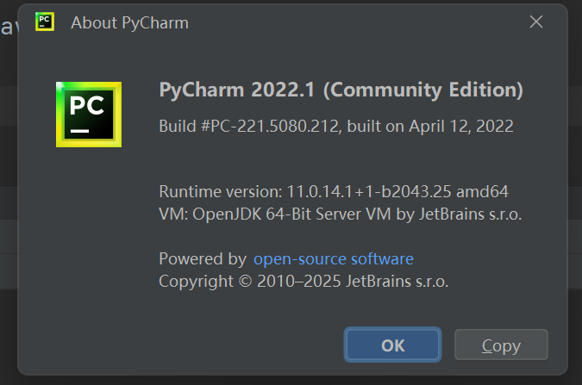

1. UI在设计当中，目前采用streamlit提供了基础的UI功能，作为后续UI优化的基础
2. 如果本次运行有问题，四月中旬我们可以将当前版本部署到公网试用。

# 依赖项目安装

在pycharm的terminal中运行：pip install -r requirements.txt。 如下图所示，自动安装本项目的依赖文件。

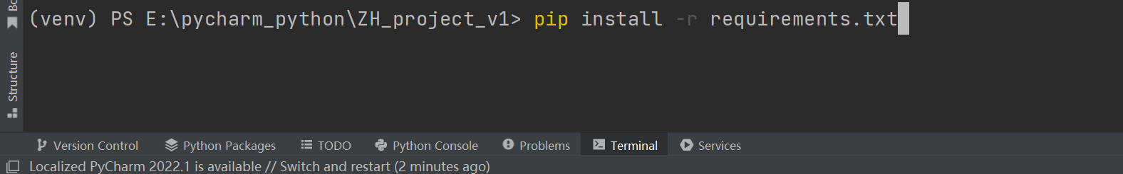

# 工程运行方式

1. 目前项目用运行，pycharm打开工程文件（app.py是主文件），如下图所示：

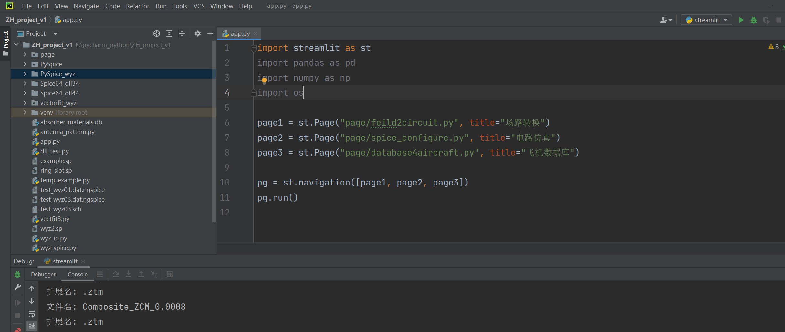

1. 确认运行设置，利用pycharm进行streamlit开发，其配置参数确认如下图所示，

其中E：\pycharm可以根据工程存放位置相应的替换。

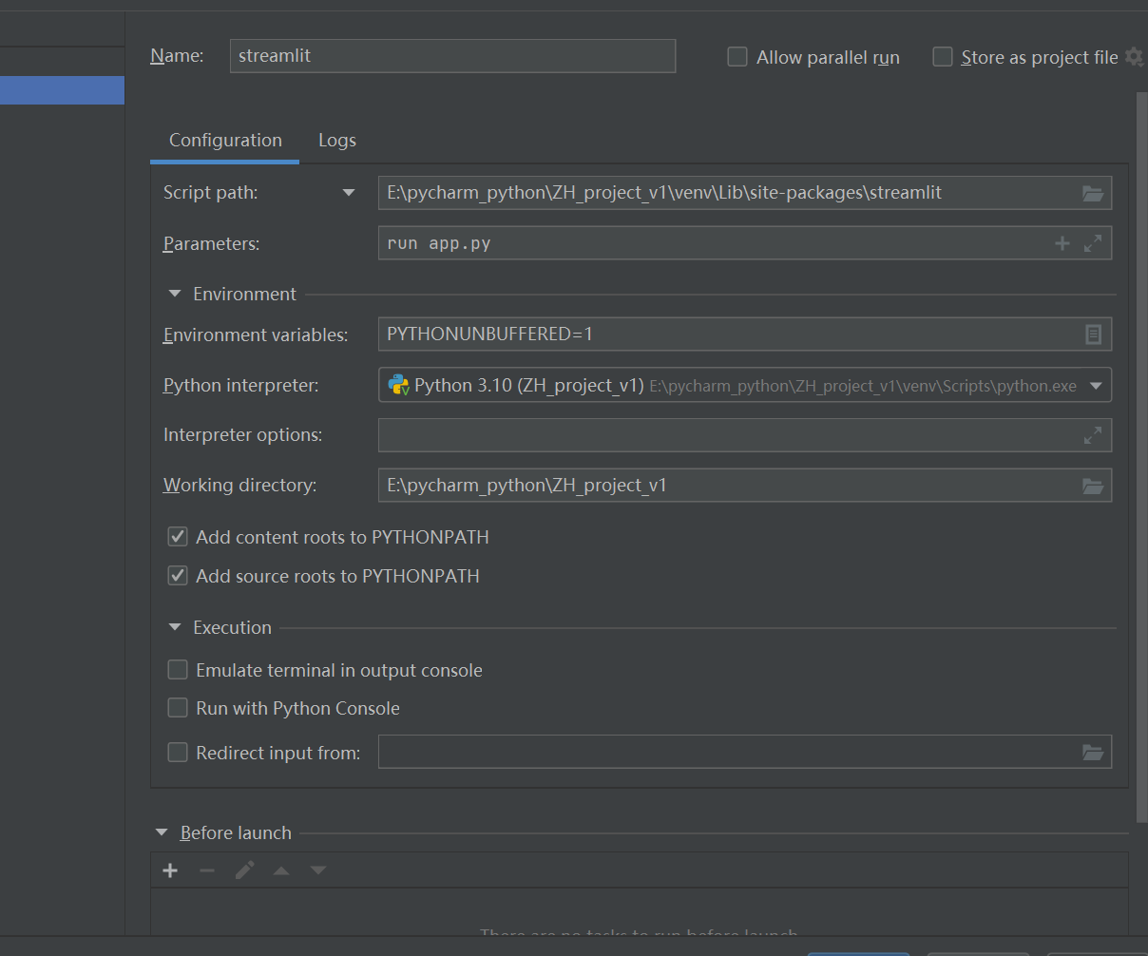

1. 配置与当前一致可以运行，运行选择debug模型，也就是单击下图的红圈位置。

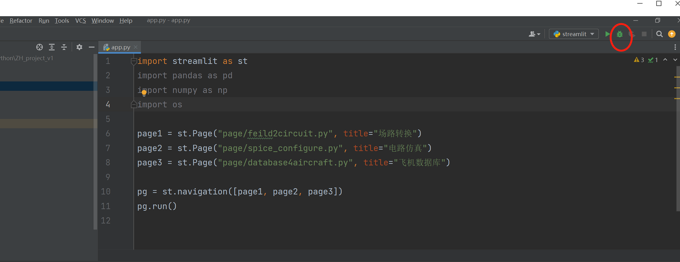

1. 运行之后后自动打开默认浏览器，如下图（本机使用的是IE）

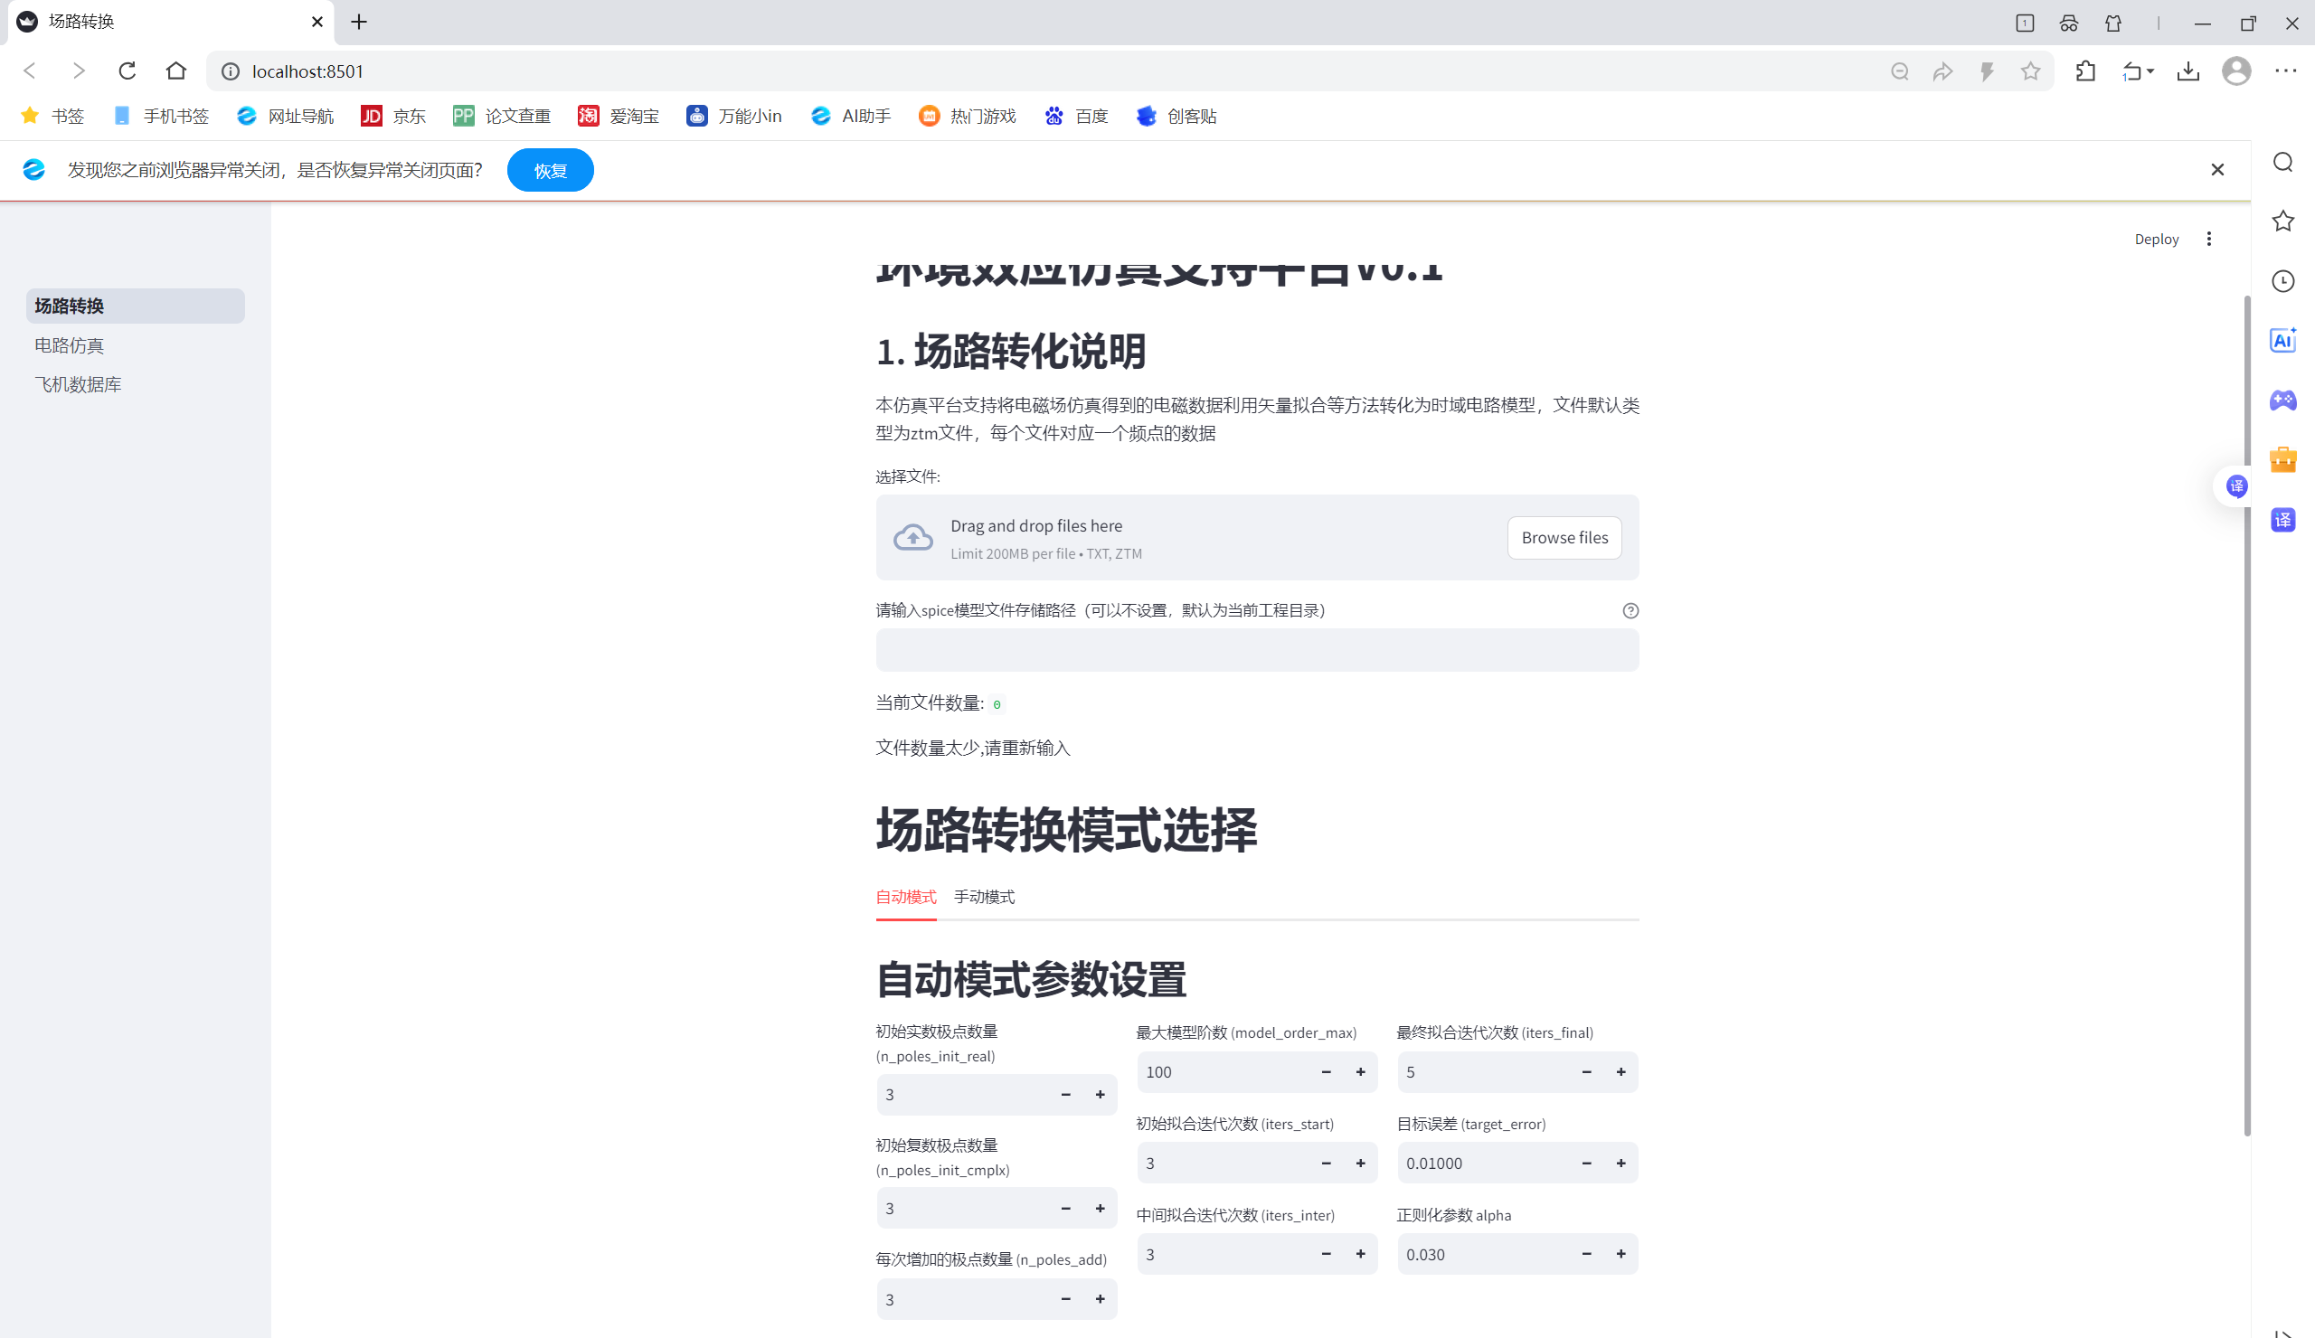

网页运行之后，在右侧导航窗口有三个网页，其中第一个为场路转换页面（截图中的页面），第二个是电路仿真（后续取消），第三个是数据库页面（缺少实际数据），本文档仅展示第一个页面的使用方式。

# 场路转换演示

1. 电磁软件仿真完成之后，输出的阻抗文件每个频率对应一个文件，如下图所示，某个电磁仿真工程的文件列表。

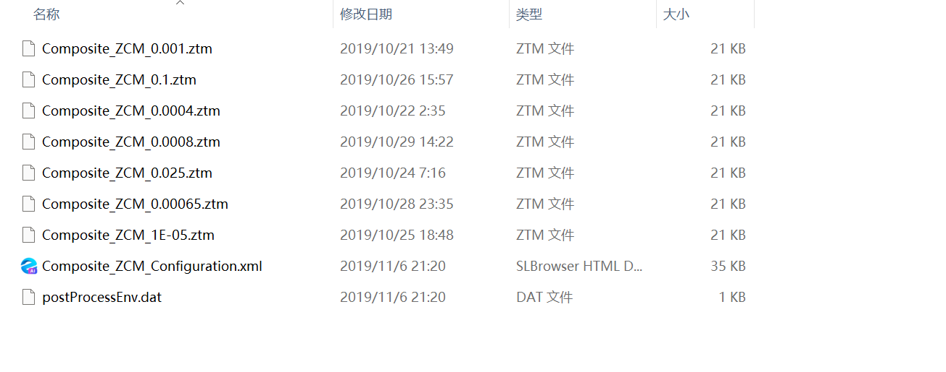

1. 在网页中点击浏览文件，打开阻抗文件所在的文件夹，选中所有的ztm文件，如下图所示：

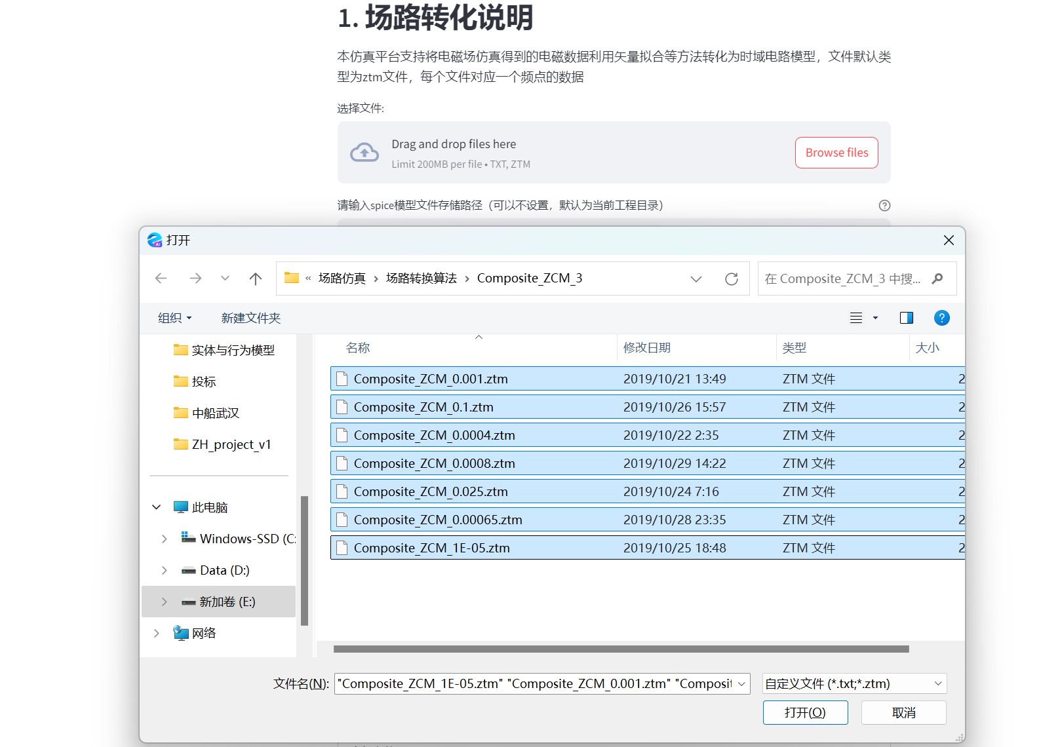

1. 选中所有ztm文件之后，打击打开，即可将文件上传，此时页面给出提示如下：

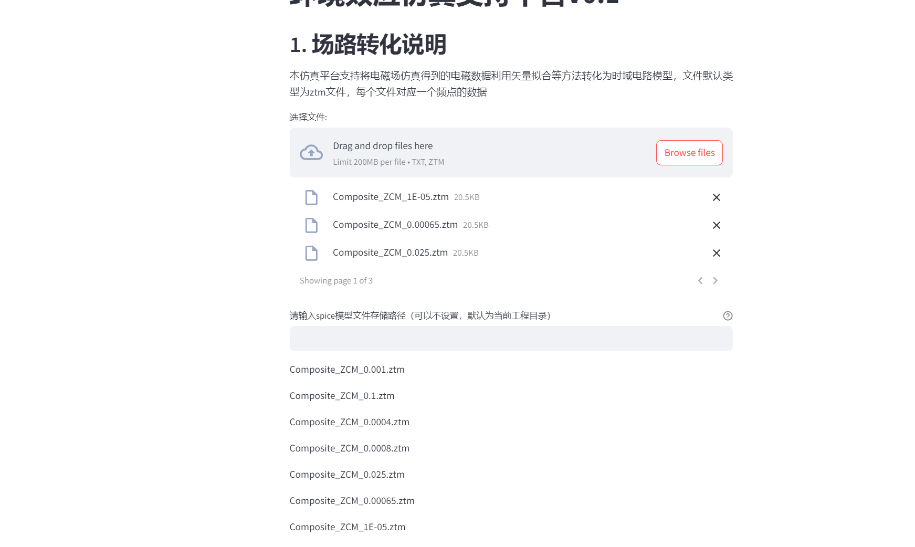

1. 然后选择自动模式（手动模式使用较为复杂，默认使用自动模式），参数默认设置如下图。

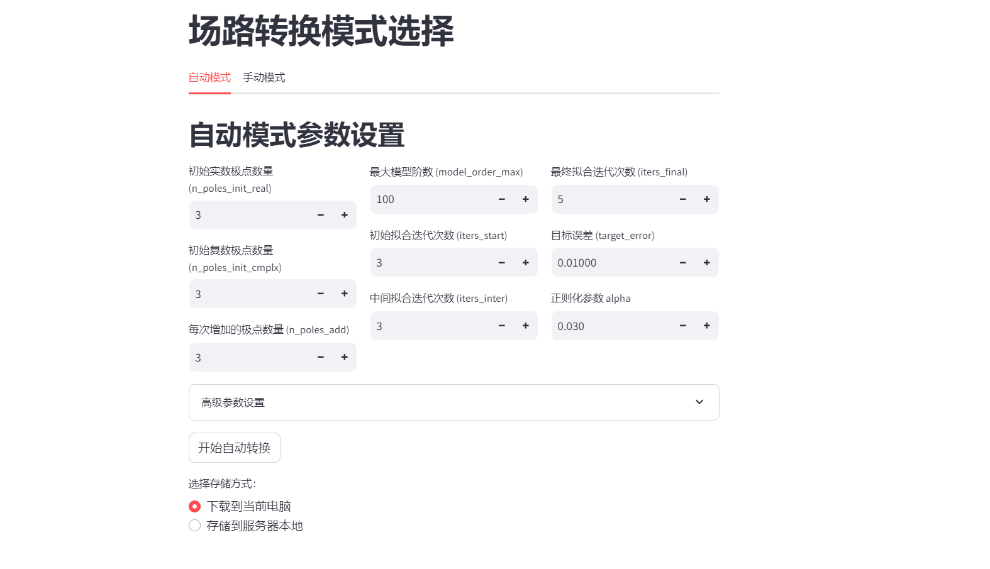

1. 单击自动转换，即可开始场路转换，转换完成转换如下下图（出现下载按钮）

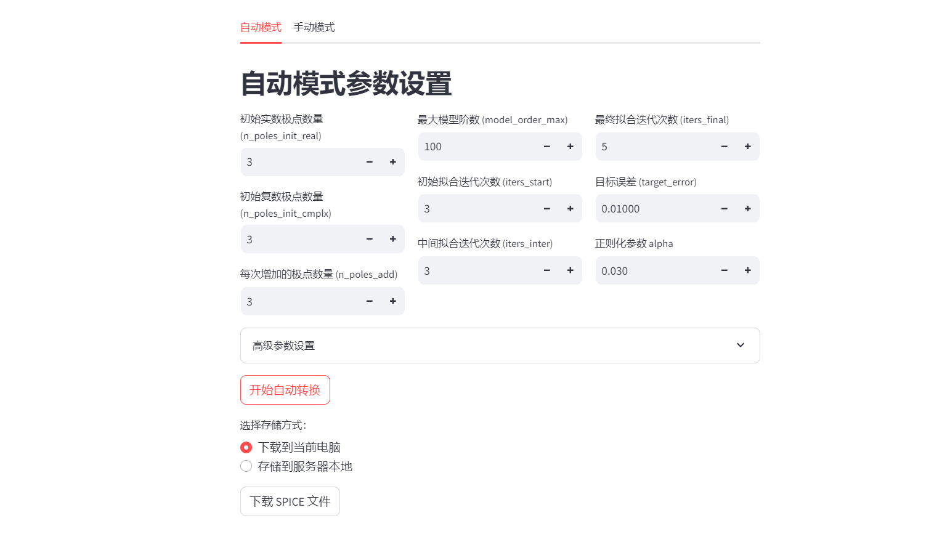

1. 单击下载spice文件，即可将文件下载到电脑当中。